**Ошибки при измерениях.**

Довольно часто в интернете на радиолюбительских форумах можно встретить спектры подобные, представленным ниже рисункам, выполненные с использованием звуковой карты компьютера.

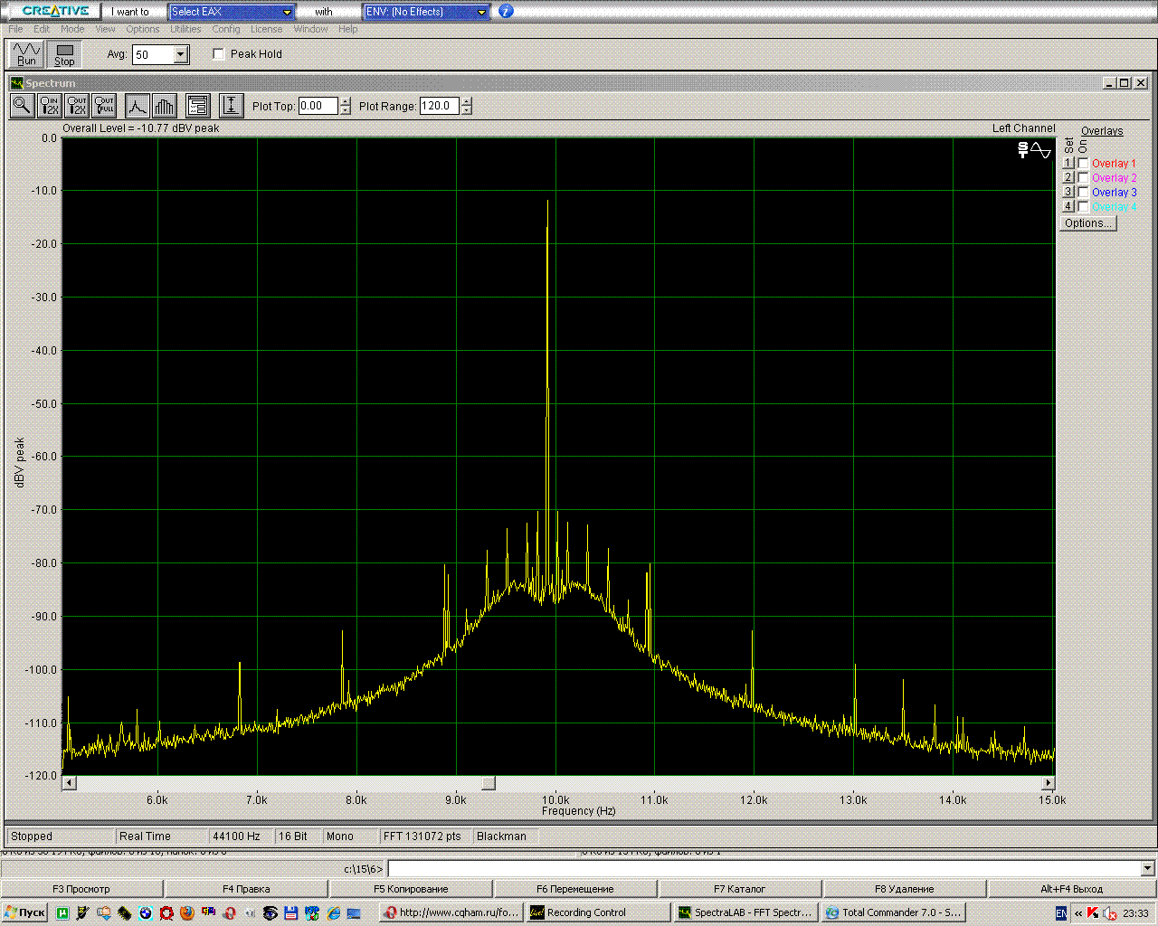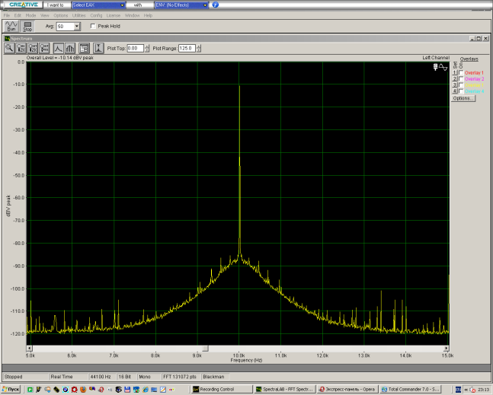

Авторами эти спектры заявлены как спектры синтезатора Р-399А, блока КБ13А.

Можно сказать, что эти спектры, представлены в широкой полосе (разрешение по частоте не указано). На спектрах присутствует большое количество комбинационных помех, вероятно из-за некачественного измерения, так как в спектре блока КБ13А помехи такого рода отсутствуют.

Спектры измерены и представлены в таком виде, в котором невозможно определить параметры фундаментального спектра. Фундаментальный спектр представлен здесь в виде очень узкой отметки. Невозможно определить фазовый шум боковой полосы и параметры SFDR в ближней зоне. А, именно в ближней зоне производятся основные измерения. Например, на этих картинках невозможно отметить точку измерения фазового шума боковой полосы +5 кГц, 70 дБ, которая заложена в технической норме на КБ13А.

Кроме того спектр в ближней зоне определяет в большой степени и качество принимаемого сигнала приемника.

Что можно определить по этим рисункам? Если допустить, что это не ошибочные, а истинные измерения, то по этим спектрам можно сказать о параметрах приемника, при больших расстройках. Вероятно при наличии частотной шкалы можно было бы определить уровень С/Ш при расстройке +50 кГц, где производится измерение динамического диапазона по блокированию. Но, в таком виде как представлены эти рисунки – никаких мерных цифр они не дают.

При доработке блока КБ13А, с целью улучшения его спектра пользоваться такими измерениями не имеет смысла. Так как основные параметры необходимо улучшать в первую очередь для фундаментального спектра при расстройках до 50 кГц. Работать в этих зонах с подобными измерениями невозможно.

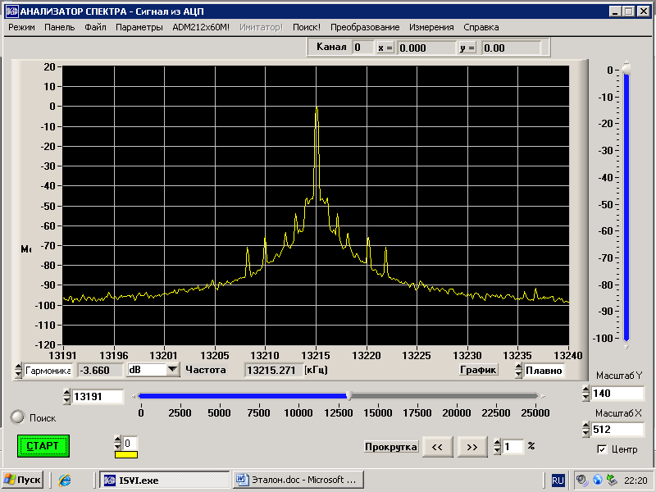На следующем рисунке показано, как в действительности выглядит спектр блока КБ13А.

Частотное разрешение анализатора 5 кГц в клетке. По этому спектру хорошо виден уровень боковых фазовых шумов, который в документации на блок КБ13А, определен в 70 дБ при отстройке 5 кГц.

Это подтверждается при контрольном измерении этого блока по методике ТУ Р-399А. Измерение «шумовой динамики», как определен этот параметр в документации Р-399А, с помощью генератора стандартных сигналов и измерителя выхода полностью подтверждает приведенный выше спектр.